FELSZERELÉSISMERET
1. Rajzolj egy siklóernyő kupolát és nevezd meg rajta a részeit, beleértve a belső szerkezetét is! – 3 pont (22.o)
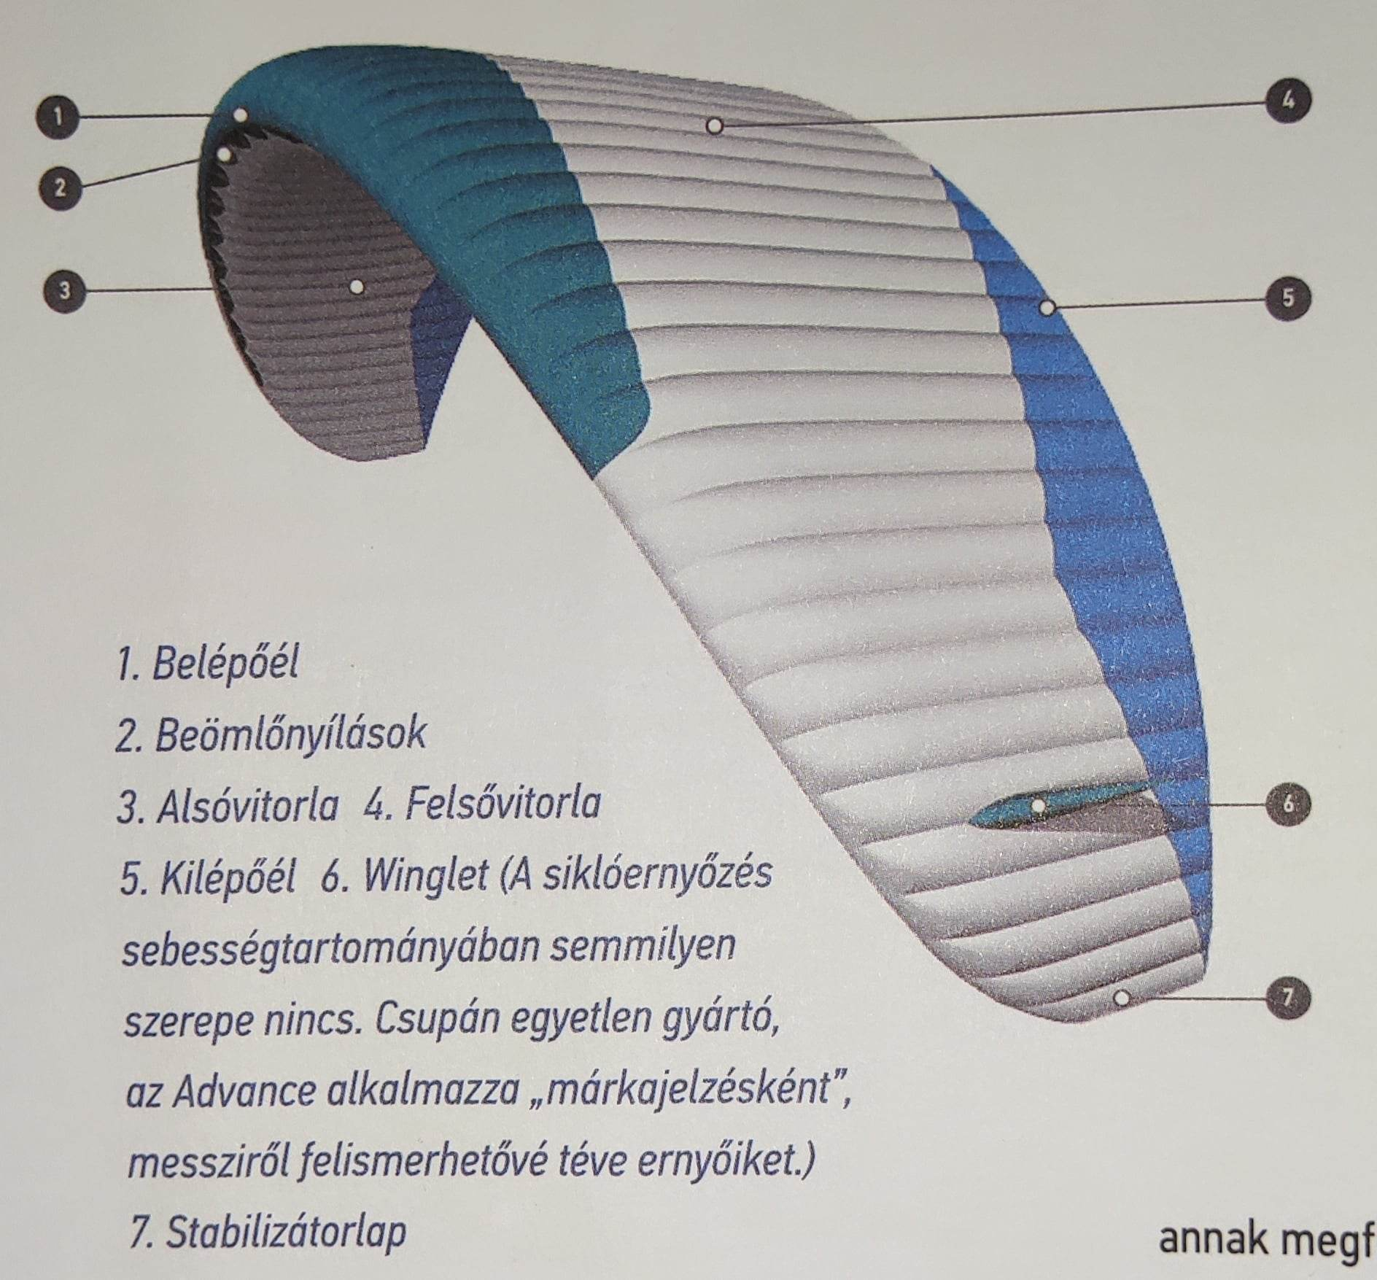
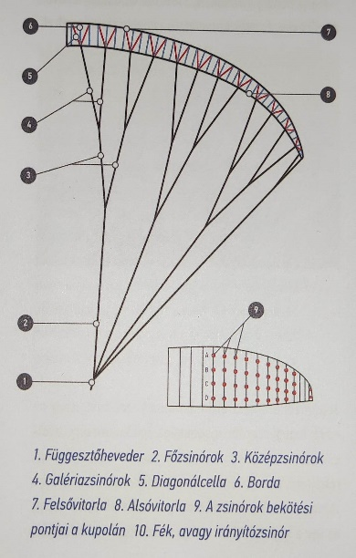
2. Milyen súlyú a vitorla anyaga /m2? Mekkora egy átlagos méretű kupola kiterített felülete? Összesen hány m2 anyagot építenek be egy kupolába nagyjából? – 2 pont(24.o,39.o)
Régebben 40-45g/m2, ma 20-24g/m2. Egy átlagos kupola felülete 20-34m2, tandemernyők 40-42m2, acro ernyők 16-19m2. Összesen a kiterített felület kb. háromszorosát, 70-100m2 anyagot építenek be egy kupolába. A vetített felület természetesen kisebb, mint a kiterített, a kupola íve miatt.
3. Milyen súlyú kb. egy siklóernyő? – 1 pont(39.o)
Egy mai ernyő 4,2-7kg, a könnyített hegymászóernyők 2-3kg-osak.
4. Mi a „ripstop” és mi a szerepe? – 2 pont(24.o)
Az ernyő szövete, 5-10mm-enként hálószerűen egy vastagabb, erősebb szállal, ami egy esetleges szakadás esetén meggátolja a továbbhasadást, segíti az alaktartást.
5. Mi a „rigifoil” és mi a szerepe? – 2 pont(23.o)
Merevítőpálcika a beölmőnyílásnál. Szerepe a profilorr tökéletesítése, teljesítménynövelés, azáltal, hogy nagyobb sebességnél sem horpad be a profilorr, kevésbé deformálódik. Előnye az is, hogy az ernyő felhúzásakor jobban nyitva vannak a beömlőnyílások, jobban töltődik a kupola.
6. Mik azok a „stablapok” és mi a szerepük? Általában melyik zsinórsorhoz csatlakoznak? – 4 pont(27.o)
Stabilizátorlapok. A kupola két szélén elhelyezkedő majdnem függőleges része.
Szerepük:
1. Stabilizálják az irányt
2. Keresztirányban feszítik a kupolát, ezzel javítva a kupola tartását a sebesség következtében kialakuló felhajtóerő segítségével
3. Csökkentik az indukált ellenállást a szárnyvégeken, ezzel gyengítik a teljesítmény romlását
Általában a „B” sorhoz, ritkábban a „C”- hez csatlakoznak.

7. Rajzolj egy ábrát és nevezd meg rajta a zsinórzat részeit! – 3 pont(28.o)
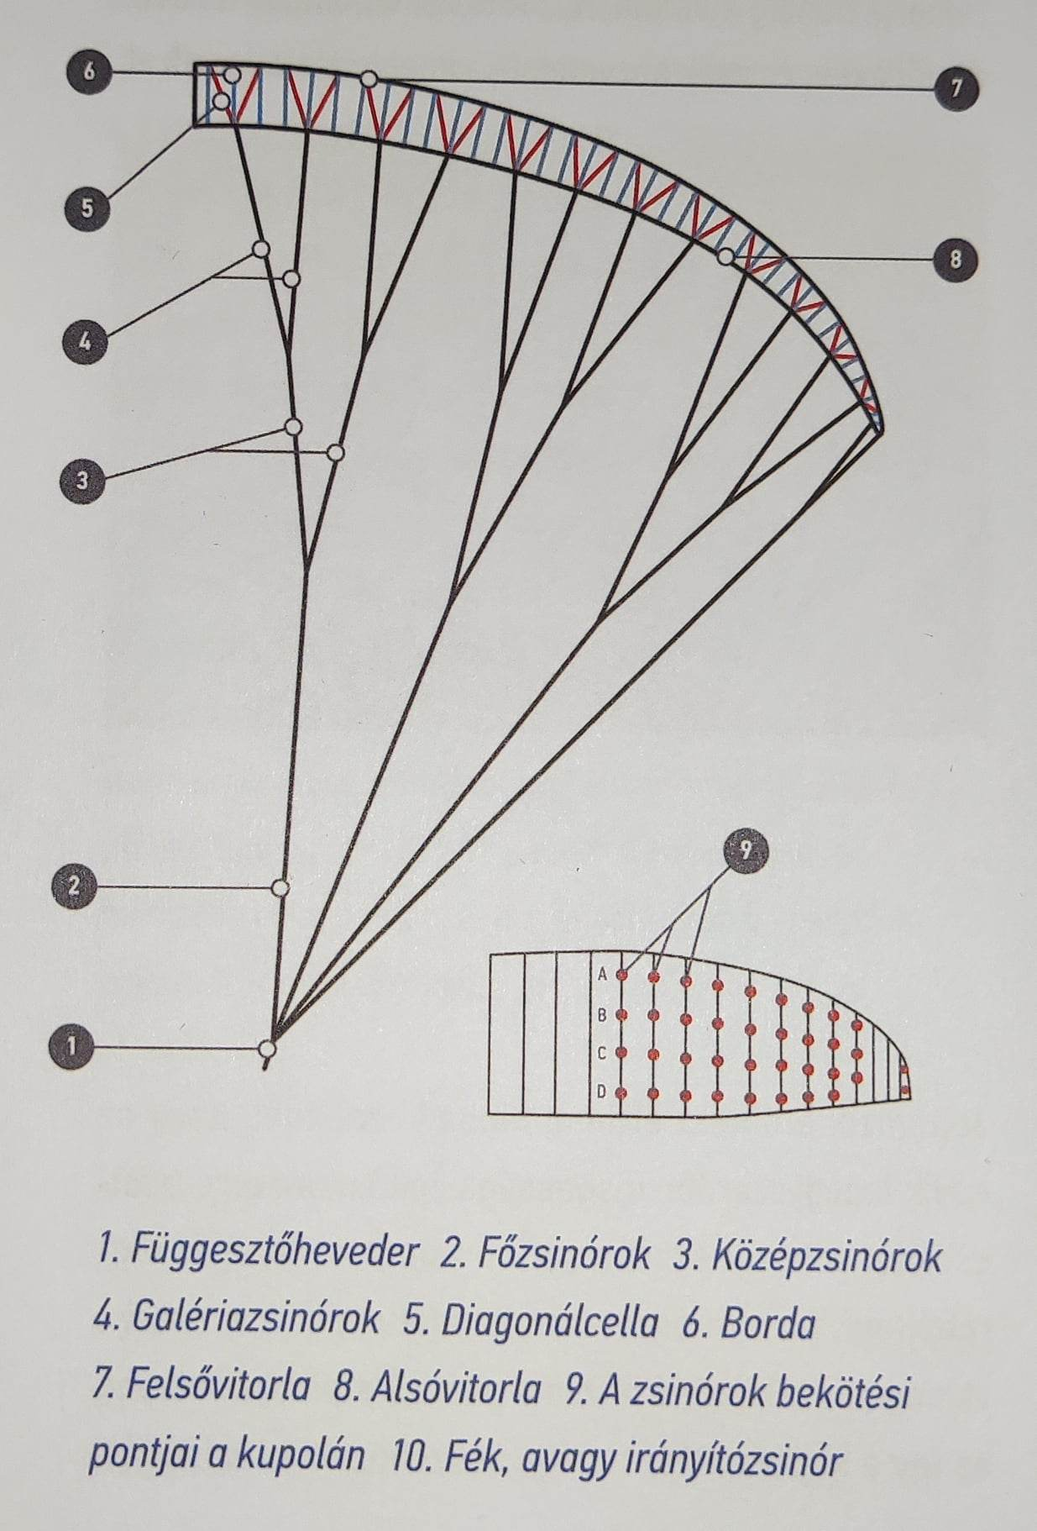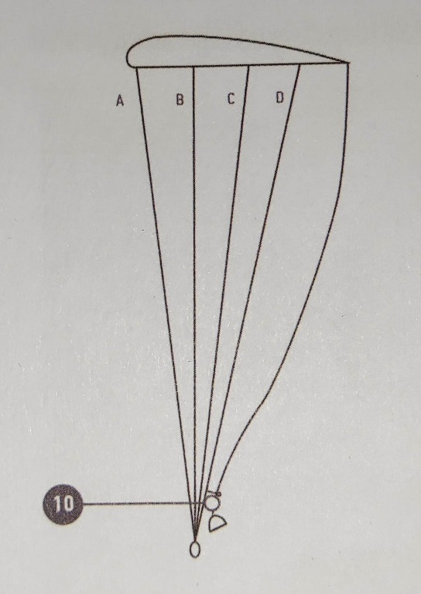
8. Átlagosan hány mm a függesztőzsinórok teljes átmérője? Mennyi kb. a teherbírásuk (-tól -ig)? – 2 pont(36.o)
0,4-4mm (tandemernyőkön) vastagságúak is lehetnek a zsinórok, 400-tól 3000-4000N-ig terjed a teherbírásuk, ami 40-től 300-400kg-nak felel meg. A főzsinórok kb. 1,6-1,8mm vastagok.

9. A kupola mely részéhez kapcsolódnak a fékzsinórok? Hogyan működnek, mire használjuk, és milyen változást idéznek elő a kupolán? – 3 pont(33.o, 157.o)
A kilépőélhez csatlakoznak, irány és sebességváltoztatásra használjuk. A fékek szimmetrikus húzásával nő az állásszög, lassul az ernyő. Az egyik fék aszimmetrikus húzásával a kupola húzott oldalának megnő az ellenállása, lecsökken a sebessége, míg a másik oldal változatlan sebességgel halad, ezért a fékezett oldal felé fordul.

10. Rajzolj egy ábrát és nevezd meg rajta hevederzet részeit! – 3 pont(38.o)
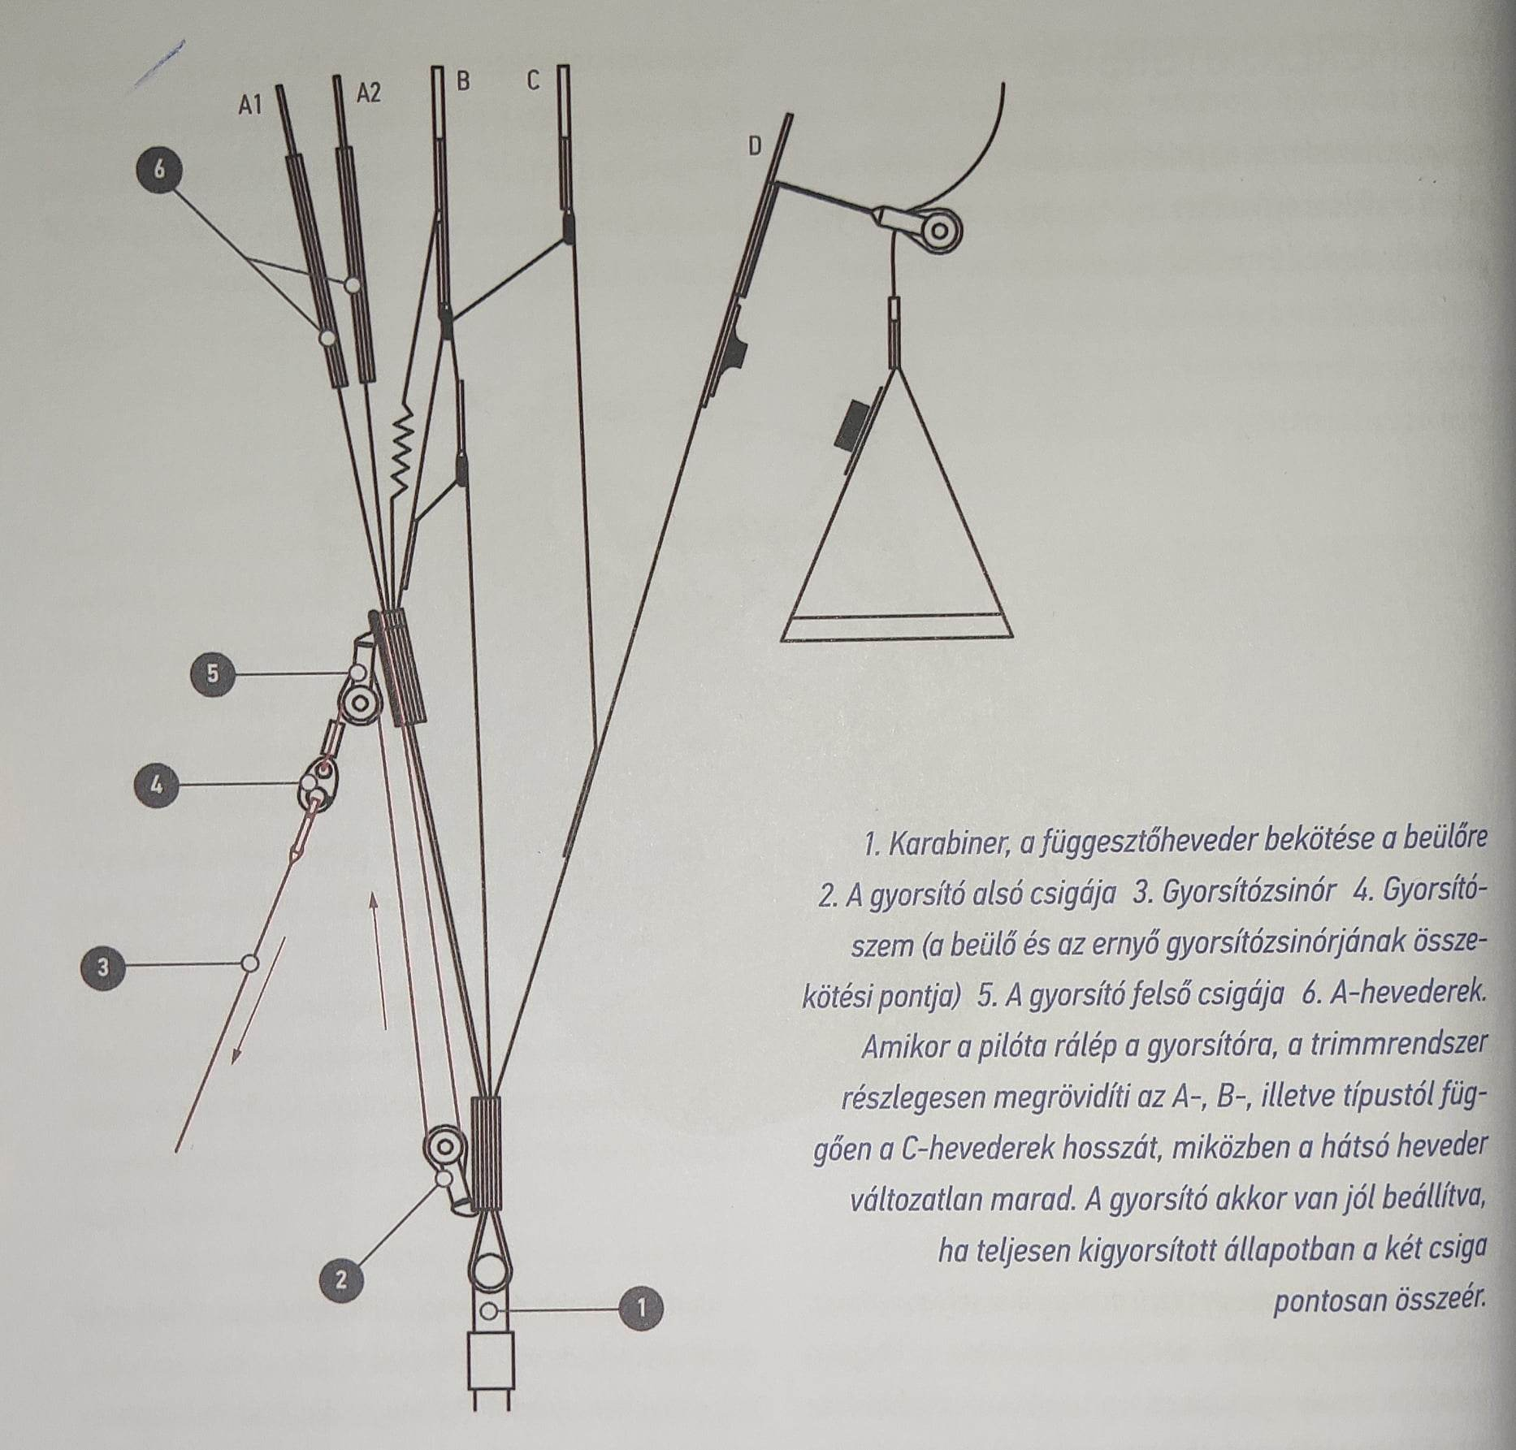

11. Rajzolj egy trimmrendszert és ismertesd a működését! – 3 pont(37,38.o)
A gyorsítóra lépve lerövidülnek az „A” és „B” sorok, ezzel megváltoztatva az állászöget növelhetünk a sebességen.
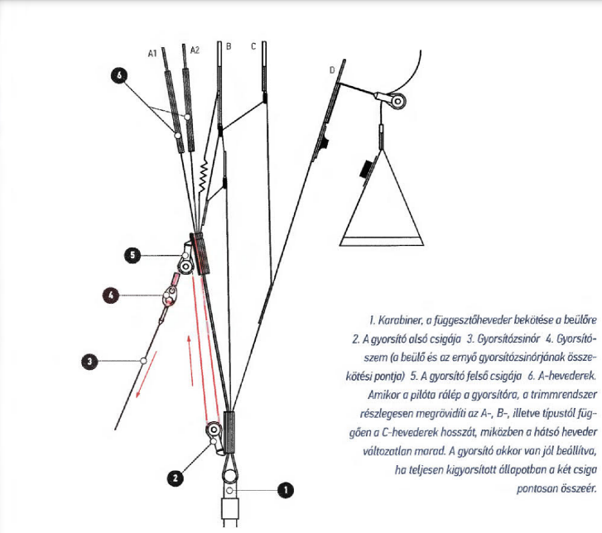
12. Hogyan használjuk a gyorsítót? Mikor kell bekötni? Beállításánál mik a legfőbb szempontok? – 2 pont(37.o)
Lábbal, két fokozatban lehet müködésbe hozni, az állásszöget lehet vele csökkenteni. Beállításnál számít az ernyő, beülő típusa, a pilóta testalkata, magassága. Teljesen kinyomott gyorsítónál a lábnak teljesen nyújtva kell lennie és a gyorsító két csigájának szimmetrikusan mindkét oldalon össze kell érnie. A földön kell bekötni.

13. Rajzolj egy beülőt, és nevezd meg rajta a részeit! – 3 pont(89.o)
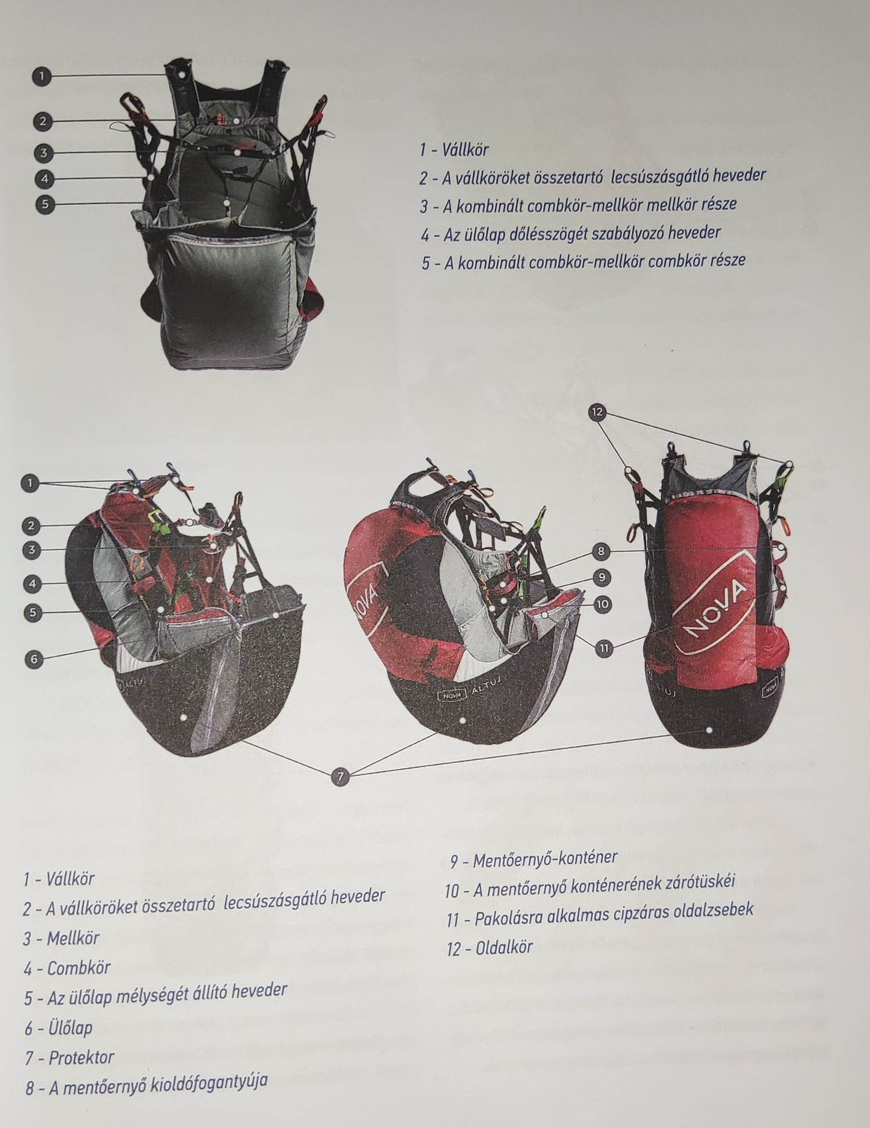

14. Milyen alapvető beülőtípusokat ismersz? Milyen lényegi különbségek lehetnek az egyes modellek között? – 3 pont(85.o)
Hagyományos, pondrós(kisebb légellenállás), kifordítható, tandem, könnyített, acro(több mentőernyő konténer). Lényegi különbségek a súly, légellenás, tehát a teljesítmény, kényelem.
15. Milyen bevizsgáló rendszer(ek) minősíti(k) a siklóernyőket? Biztonsági vagy teljesítményparaméterekhez kötődik ez a minősítés? Milyen tudásszinthez, évi kb. hány repült órához ajánlottak az egyes osztályok? – 4 pont(53-55.o)
LTF,DHV,EN. A besorolás elsősorban az ernyő biztonsági tulajdonságaihoz köthető.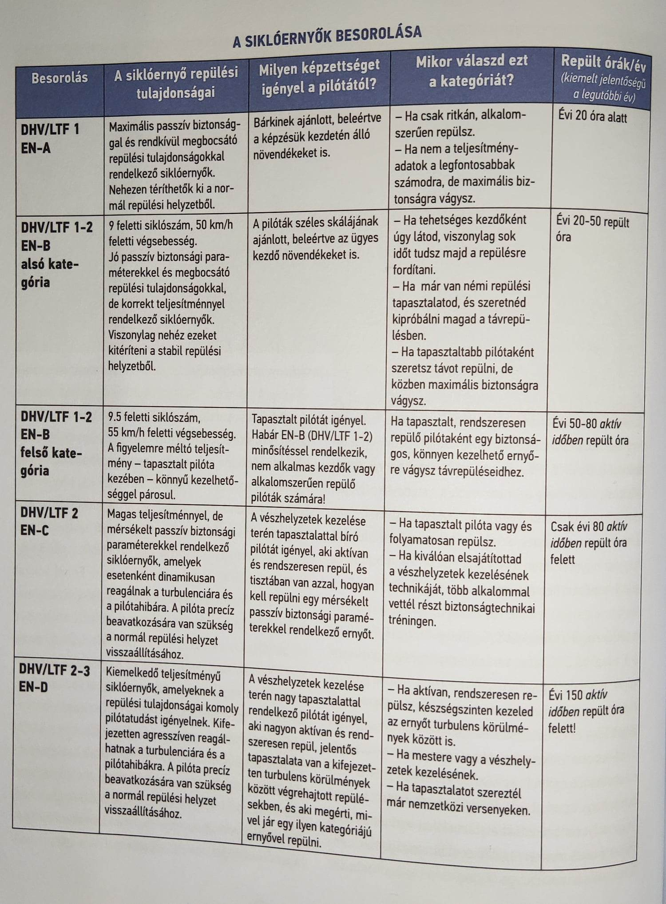
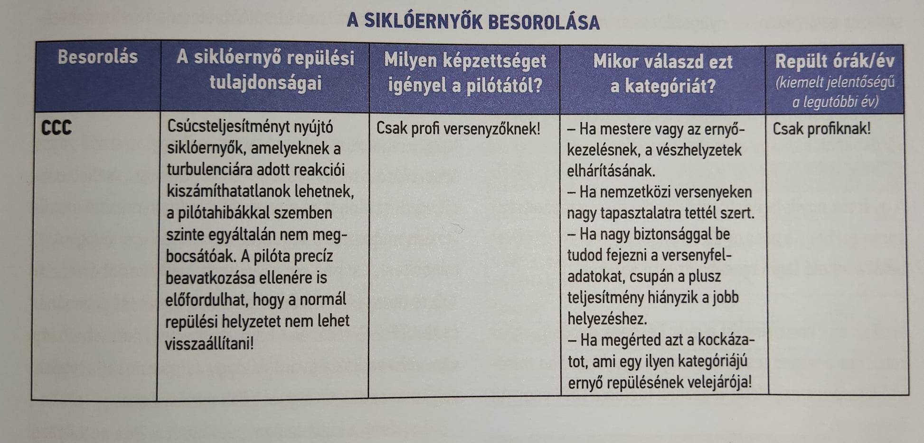
16. Mit mond számodra egy adattábla? Milyen adatokat találsz rajta? Általában hol található az adattábla? – 3 pont(80.o)
Az ernyő alapvető adatai vannak rajta: min.,max. felszálló tömeg, besorolás, az ernyő súlya, területe, trimmrendszer, gyorsító, stb. Általában a belépőél közepénél vagy valamelyik stablapnál található.
17. Mit jelent a porozitás fogalma? Milyen egységben és hogyan mérjük? Milyen érték alatt válhat veszélyessé az ernyő? Mi a veszélye az alacsony porozitású ernyőnek? – 3 pont(81.o)
Légáteresztő képesség. Secundumban mérjük poroziméterrel(pl. JDC MK1) , amely egy bizonyos légtömeget átszív az ernyő egy adott részén x másodperc alatt. 30 alatt zsákesésre hajlamos, 15 alatt nem szabad repülni. Az alacsony porozitású ernyőknek már nagyon alacsony a passzív biztonságuk.
18. A magasabb porozitás feltétlen jobb állapotú kupolát jelent? Ha igen: miért? Ha nem: miért nem? – 2 pont (82.o)
Nem, mert a különböző anyagú ernyők, különböző képpen öregednek. A szakítószilárdság is egy fontos tulajdonság, ami nem feltétlenül függ össze a porozitással.
19. Mi az oka, hogy nem érdemes egy bizonyos érték fölött az ernyők porozitását egymással összehasonlítani? – 1 pont(82.o)
Mert a különböző anyagú ernyők másképp öregednek, 300s felett egy ernyő újszerűnek tekinthető.

20. Milyen mentőernyőket / mentőrendszereket ismersz? Mik a sajátosságaik? – 3 pont(100-104.o)
Mentőrendszernek nevezzük a mentőernyőt és a beülőhöz történő csatlakoztatását egy konténer segítségével, amely lehet cső, vagy borítékrendszerű.
-körkupolás: legalapabb (4-7m/s)
-cross: kisebb süllyedés, jobb ingastabilitás és nyitási gyorsaság
-SQR (square round): a körkupolásnál szintén kisebb süllyedés, jobb ingastabilitás, nyitási sebesség
-rogallo: irányítható, kis süllyedés(3-4,5m/s), de le kell hozzá oldani a főernyőt

21. Hasonlítsd össze a hagyományos körkupolás, a négyszög, illetve a rogallo mentőernyő tulajdonságait! – 3 pont
-körkupolás: legalapabb (4-7m/s)
-cross: kisebb süllyedés, jobb ingastabilitás és nyitási gyorsaság
-SQR (square round): a körkupolásnál szintén kisebb süllyedés, jobb ingastabilitás, nyitási sebesség
-rogallo: irányítható, kis süllyedés(3-4,5m/s), de le kell hozzá oldani a főernyőt

22. Sorold fel, milyen navigációs eszközöket használunk a siklóernyőzéshez! – 2 pont(111.o-…)
Variométer( magasságmérő, barometer), GPS, szélmérő, iránytű
23. Írd le mi az alapvető elvi különbség a barometrikus és a műholdas magasságmérési módok között. Mire kell odafigyelni a különböző műszerek beállításánál? – 3 pont
A barométer a környezet légnyomásából számol, ezért az időjárással változhat, a GPS-hez 4 műhold kell, időben vagy egy kis késés. A jól beállított barometrikus magasságmeghatározás sokkal pontosabb, kb. 10cm a hibázás, a GPS 15m-es pontosságához képest.
24. Hogyan győződhetsz meg biztonsággal arról, hogy egy siklóernyő a korának megfelelő, és repülésre alkalmas állapotban van-e? – 2 pont(82.o)
Porozitás méréssel, zsinórzat, kupola ellenőrzésével, légialkalmassági vizsga meglétével.
Kupola szakítószilárdságának és a zsinórok nyúlásának ellenőrzésével.
25. Milyen típusú sisakokat ismersz, amit siklóernyőzéshez használunk? Milyen szempontokat kell figyelembe venni? – 1 pont(119.o)
Állvédős, állvédő nélküli. Érdemes siklóernyőzéshez fejlesztett sisakot (EN 966 szabvány) vásárolni, többek közt a sisak súlya miatt.

26. Milyen a megfelelő siklóernyős bakancs? Miért? – 1 pont(120.o)
Magasszárú bakancs, mely védi, tartja a bokát, nyitott akasztók nélkül, hogy ne akadjon bele a zsinórzat.
27. Milyen egyéb szempontokra kell / érdemes odafigyelni a pilóta öltözeténél? – 1 pont(120.o)
Időjárásnak megfelelő legyen, figyelembe véve a magasság növekedésével járó hőmérséklet csökkenést is. Sokat javíthat a komfort érzeten egy kesztyű vagy maszk.

